ANEXO ACTA: DETALLES DE ACTIVIDAD DE FISCALIZACIÓN

DFZ-2016-1039-III-NE-IA

Fecha de inspección | Proyecto | Titular
13-02-2016 | PUB RESTAURANTE KUNZA | María Teresa Rojas
Tipo de establecimiento |  | R.U.T.
Actividad de esparcimiento (según punto 3, Artículo 6°, D.S. N° 38/11 MMA) |  | 15.555.295-6
Motivo de la actividad de fiscalización |  | N° identificador de denuncia
Denuncia |  | 1119-2015

INSPECCIÓN AMBIENTAL

Norma asociada | Obligación | Observaciones | Conclusiones
Decreto Supremo N° 38 de 2011 del Ministerio del Medio Ambiente, que establece Norma de Emisión de Ruidos Generados por Fuentes que Indica. | Artículo 7° .- Los niveles de presión sonora corregidos que se obtengan de la emisión de una fuente emisora de ruido, medidos en el lugar donde se encuentre el receptor, no podrán exceder los valores de la Tabla N° 1  (extracto Tabla N° 1 D.S. N°38/11MMA) | Se realizó una (01) corrida de 3 mediciones de nivel de presión sonora, de acuerdo con el procedimiento indicado en la Norma de Emisión (D.S. N° 38/2011 MMA), por punto de receptor, al exterior de vivienda habitacional del denunciante ubicado en calle O’Higgins N°130 (entre las calles Rancagua y Talcahuano). Las mediciones fueron efectuadas en exterior del domicilio (ver Imagen 1), colindante con establecimiento denunciado, localizado en calle Rancagua s/n (entre las calles O’Higgins y Atacama) (ver figura N°1), comuna de Copiapó, las cuales permitieron identificar el funcionamiento de equipos de amplificación pertenecientes al establecimiento denunciado, ubicados en el local destinado a eventos y entretención pub - discoteque (sector techado).  Una vez obtenido el Nivel de Presión Sonora Corregido NPC (ver fichas en registro del Anexo 1), se realizó la evaluación de los niveles medidos. Para esto se homologó la zona donde se encuentran los Receptores, concluyéndose que el Receptor, se encuentra ubicado en sector habitacional, correspondiente a Zona Central A1, del Plan Regulador de la Comuna de Copiapó, la que es homologable a Zona III del D.S. N° 38/2011 MMA.  Con base en los límites que se deben cumplir para esta zona y el Nivel de Presión Sonora Corregido, obtenido a partir de las mediciones realizadas el día 13 de febrero de 2016, se indica que existe superación del límite nocturno (50 dBA) en el receptor, encontrándose los NPS sobre la norma. Se destaca que no existió interferencia con el ruido de fondo el cual no fue medido y considerado en el análisis del NPS final. | Existe superación del límite establecido por la normativa para una zona III en periodo nocturno, en el punto Receptor, correspondiente a 16 dB(A) por sobre el límite de 45 dB(A) de NPC. Este sobrepaso significa aumentar en aproximadamente 15 veces el nivel de energía recibida en el domicilio del denunciante respecto del límite nocturno.  Por lo anterior, de acuerdo a las mediciones realizadas, se ratifica para el Receptor la denuncia por ruidos molestos.
  Zona | De 7 a 21 horas [dBA] | De 21 a 7 horas [dBA]
  III | 65 | 50

REGISTROS: EVALUACIÓN E IMÁGENES

Registros
Receptor | NPC [dBA] | Ruido de Fondo [dBA] | Zona | Límite [dBA] | Excedencia [dBA] | Estado
Receptor (exterior domicilio particular) | 66 | N/A | (Zona Central A1) Zona III | 50 | 16 | No Conforme

Tabla 1 | Fecha: 13-02-2016
Descripción Medio de Prueba: Evaluación de mediciones realizadas.

- Se realizó calibración en terreno, antes de realizar mediciones, mediante calibrador acústico marca CIRRUS modelo CR162B N° serie G066116.

- Se utilizó sonómetro integrador marca CIRRUS, modelo CR514, N° serie 64902.

- Mediciones de NPS fueron efectuadas entre las 1:30 y 2:05 horas AM, del día 13-02-2016, en exterior de vivienda del Receptor (denunciante).

- Se verificó que los equipos de amplificación identificados como fuentes de ruidos, localizados en sector del Pub Restaurante Kunza, funcionan desde las 23:00 en adelante, en horario nocturno.

Registros
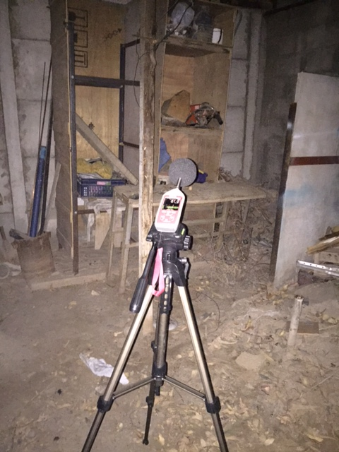
Imagen 1. | Fecha: 13-02-2016
DATUM WGS84; HUSO 19H | Norte: 6.972.650 m N | Este: 367.550 m E
Descripción Medio de Prueba: Equipo de medición de ruido ubicado en patio interior de denunciante (fuera de la vivienda).

Registro
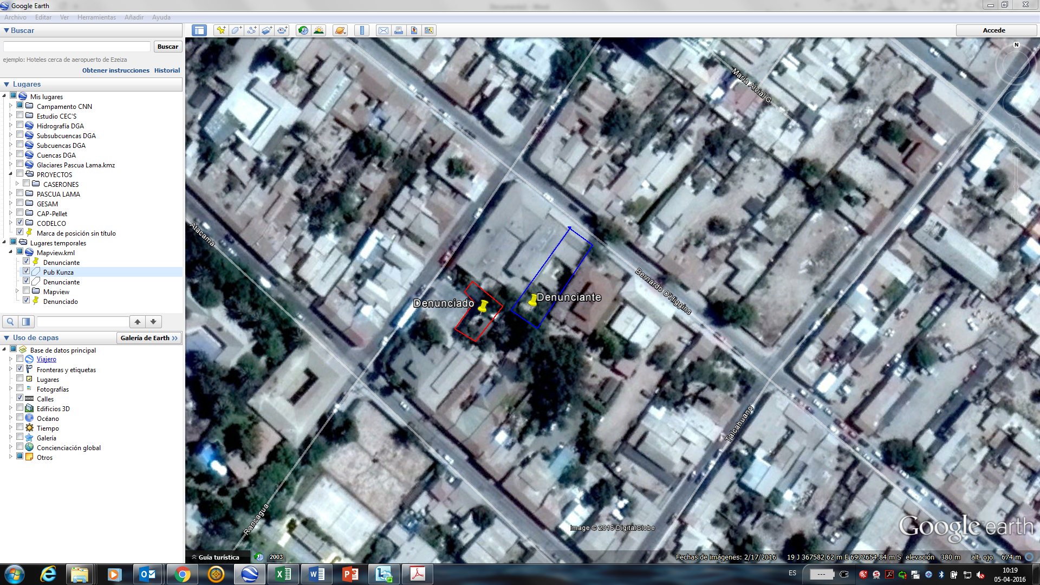
Figura N°1. | Fecha: 13-02-2016
DATUM WGS84; HUSO 19H | Norte: 6.972.650 m N | Este: 367.550 m E
Descripción Medio de Prueba: Vista de denunciante y denunciado; sitio de medición de Ruido obtenido mediante Google Earth. Se observa que la vivienda habitacional del receptor, colinda en su parte posterior con el establecimiento emisor denunciado.

Anexo 1: REGISTROS FICHAS DE INFORME TÉCNICO DE MEDICIÓN DE RUIDO.
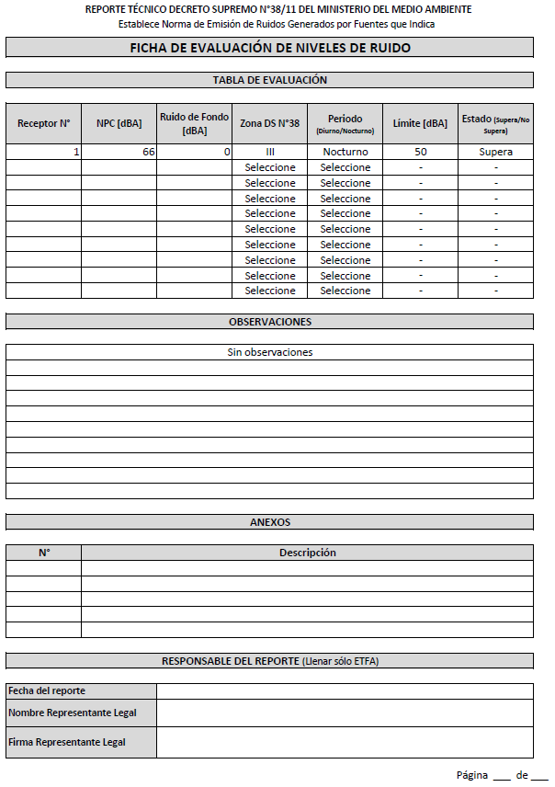

Anexo 2: EXTRACTO ORDENANZA LOCAL DE PLAN REGULADOR COMUNAL DE COPIAPÓ

Párrafo II Usos de Suelos y Normas Específicas

Artículo 22. Zonificación

USOS DE SUELO ZONA A1 (Área Central)
TIPO DE USO | Permitidos - Condicionados – Prohibidos*
RESIDENCIAL | Permitido
INDUSTRIA Y ALMACENAMIENTO | Permitido con ***Excepciones
VIALIDAD TRANSPORTE | Permitido (parada de taxis)
EQUIPAMIENTO
COMERCIO MINORISTA | Permitido
CULTO Y CULTURA | Permitido
DEPORTE | Permitido
EDUCACION | Permitido
ESPARCIMIENTO y TURISMO | Permitido
SALUD | Permitido
SEGURIDAD | Permitido
SERVICIOS PÚBLICOS | Permitido
SERVICIOS PROFESIONALES | Permitido
SERVICIOS ARTESANALES | Permitido
ORGANIZACIÓN COMUNITARIA | Permitido
ÁREAS VERDES | Permitido
* Todos los usos de suelos no señalados como Permitidos.
** Excepciones: los usos de Universidad, Discotecas, Estación de Servicio, Bomba de Bencina, Centro de Reparación Automotor, Taller y Almacenamiento Inofensivos, para su instalación en el resto del territorio de la Zona A, deberán estar emplazados frente a calles de un ancho mínimo de 20,00 m. y cumplir con las condiciones de excepción que se señalan más adelante.

Extracto Plano de Zonificación y Usos del Suelo PRCC

Plan Regulador Comunal de Copiapó (versión modificación 2011)
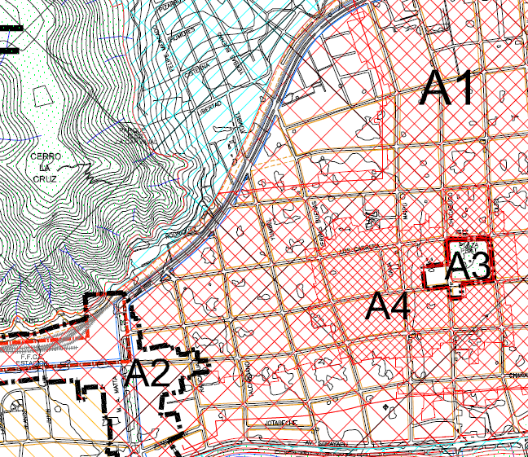

Anexo 3: CERTIFICADOS DE CALIBRACIÓN DE SONÓMETRO Y CALIBRADOR ACÚSTICO.
Ubicación del Receptor (Denunciante) (Sector Central A1)
